

Versie 1.0

Datum: 21/04/2021

Auteur: Johnny Magielse

Klas: 4A9X

Portfolio

Inhoudsopgave

Voorwoord 2

Inleiding 2

Kern 3

Taak 1: 3

Taak 2: 4

Taak 3: 7

Taak 4: 8

Taak 5: 9

Slot 10

Bronvermelding 10

# 

# Voorwoord

Ik moet dit document maken voor mijn school portfolio in de bufferweek en we gaan wel zien hoe het gaat aflopen.   
Ik doe in ieder geval mijn best voor dit project dus het moet goedkomen.

# Inleiding

In dit document komt veel documentatie over mijn portfolio. Zoals doelgroepen. Wat willen die zien per groep en welke komen er op mij af?

Ook gaan we hier wat informatie opzoeken en duidelijk maken over mijn portfolio.

Wat ik voor mijn onderzoek ga gebruiken is voornamelijk eigen kennis en de pagina’s die Meneer Dunk heeft opgegeven.

# Kern

## Taak 1:

Maak een overzicht over de doelgroepen van jouw portfolio.  
  
- Stagebedrijven || Personen die over de stageplaatsen gaan of misschien werkplekken.  
- Recruiters || Mensen die andere mensen zoeken voor werk of stage.  
- Scholen || Scholen die mijn skills willen bekijken voor toelating.  
  
  
Beschrijf wat elke doelgroep wil voor informatie.  
  
Stagebedrijven:  
Deze willen graag informatie zien over mij als persoon, over de skills die ik beheers en ze willen mijn werk zien wat ik gemaakt heb. Zodat ze een goed beeld krijgen over mij.  
  
Recruiters:  
Deze willen informatie zien over mijn skills, mijn werk en werkervaring. Zodat ze weten of ik geschikt ben voor de baan.  
  
Scholen:  
Deze willen informatie zien over mijn skills/vaardigheden, mijn werk, informatie over mijzelf en diploma’s / cijferlijsten.  
  
  
Maak een overzicht over de informatie die je op je portfolio moet zetten.  
  
- Mijn werk  
- Informatie over mijzelf waaronder werkervaring  
- Mijn skills / vaardigheden  
- School informatie  
  
  
Onderzoek welke portfolio onderdelen veel worden gebruikt.  
  
- Werk & Projecten  
- Over mij/ons (informatie over jezelf of je bedrijf)  
- Contact gegevens  
- Home  
- Skills  
- Prijzen & aanbod  
- Blogs  
- Links naar social media  
  
  
Maak een logboek.  
  
Gedaan in Excel.

Taak 2:  
  
Maak een overzicht van data die je gaat opnemen in je portfolio.  
  
- Werk & Projecten  
- Over mij waaronder skills en eigenschappen  
- Contact gegevens + social media  
- Home met beetje informatie  
  
  
Maak wireframes.  
  
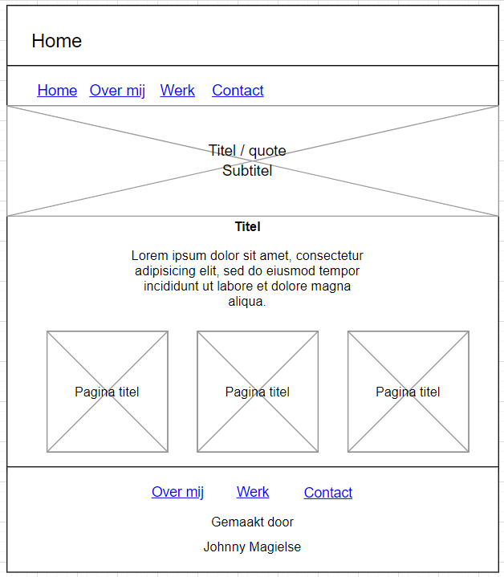

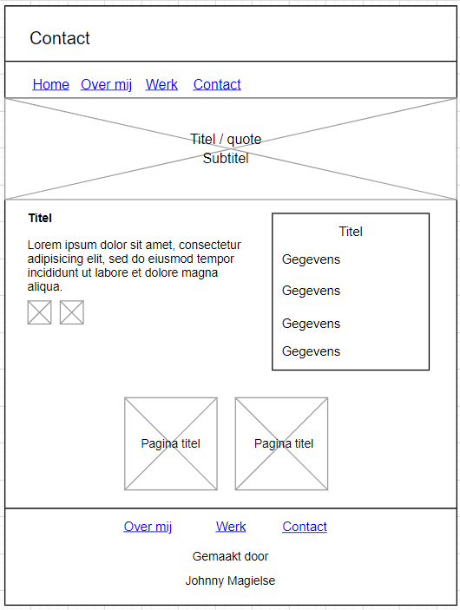

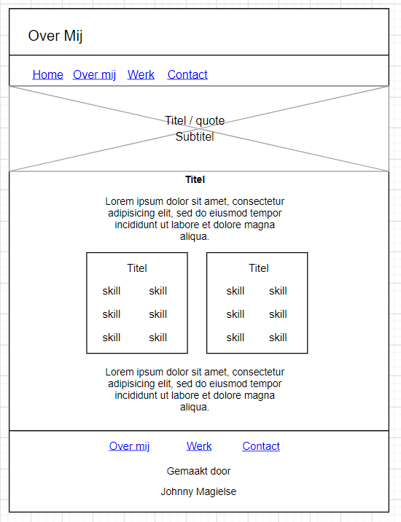

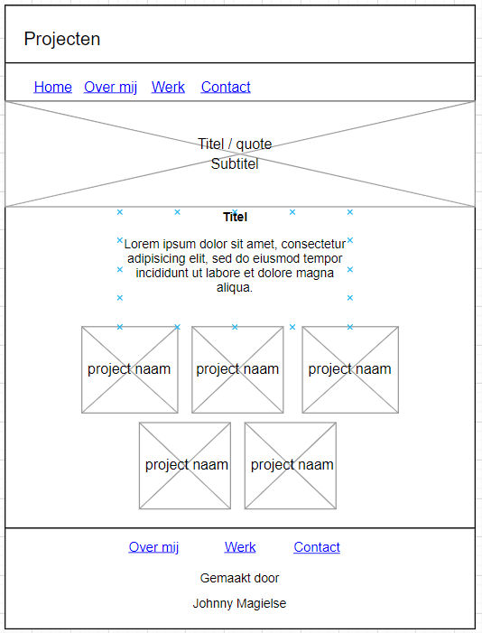

Maak een sitemap.  
  
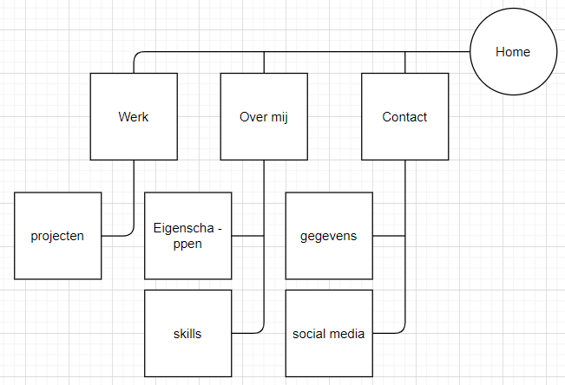  
  
  
Maak een scenario over een personeelsmedewerker die door jouw portfolio heen gaat.  
  
Home doorlezen > Over mij doorlezen > Mijn werk bekijken > Contact pagina of Home doorlezen > Mijn werk bekijken > Over mij doorlezen > Contact pagina  
  
  
Maak een beschrijving van jouw ontwikkelomgeving.  
  
Ik werk op mijn eigen laptop met Visual Studio Code en dit is de ontwikkelomgeving voor de site. Ik gebruik daarbij de talen HTML, CSS, PHP en JS.  
De ontwikkelomgeving gaat gebruikt worden om de portfolio site te ontwikkelen.  
De ontwikkelomgeving is hetzelfde als de productieomgeving want de site blijft lokaal.

Taak 3:  
  
Onderzoek veel gebruikte portfolio layouts.  
  
Veel layouts lijken hetzelfde als de Grid en Banded layout.  
  
  
Maak een indeling in grid/flex.  
  
Gedaan.  
  
  
Maak je grid/flex responsive.  
  
Gedaan.  
  
  
Maak html & css layouts voor je pagina’s.  
  
Gedaan.  
  
  
Voorzie je site van proefcontent.  
  
Gedaan.

## Taak 4:

Stel vast welke vlakken niet zullen veranderen.  
  
Header & Footer want deze zijn gewoon vast en zullen niet veranderd worden zoals de content.  
  
  
Maak jouw navigatie-elementen in de goede vlakken.  
  
Gedaan.  
  
  
Stel vast in welk vlak de content wordt veranderd.  
  
Alles want ik heb de div met id answer om de hele html file gedaan  
  
  
Script in JS en AJAX.  
  
Gedaan.  
  
  
Voorzie elke link/button van een onclick event.  
  
Gedaan.  
  
  
Controleer jouw HTML en CSS met de beschikbare validators.  
  
Gedaan.  
  
  
Test de koppelingen naar jouw views/secties/pagina’s.  
  
Alles werkt.

## Taak 5:

Verzamel alle content, doe het in de website en zorg dat er niks mis en alle linkjes het doen.  
  
Gedaan.

Kijk of alle linkjes goed werken, koppelingen goed werken.  
  
Gedaan

- Heel taak 5 is afgerond -

# Slot

Ik vond de opdracht wel redelijk gaan. Hier en daar had ik wel wat onduidelijkheden maar het is wel opgelost. Ik had wel moeite met de AJAX toevoegen MAAR het is gelukt!  
Conclusie die ik heb getrokken is dat een portfolio website best veel tijd nodig heeft om goed te maken.

# Bronvermelding

http://prephardwineasy.com/projectportfolio/  
https://www.gliffy.com/  
<http://prephardwineasy.com/category/docs/mediadev/#beoordeling_documentatie>  
https://app.diagrams.net/  
<http://prephardwineasy.com/category/docs/mediadev/#wp15>  
<https://www.w3schools.com/js/js_htmldom.asp>  
http://www.awwwards.com/websites/portfolio/